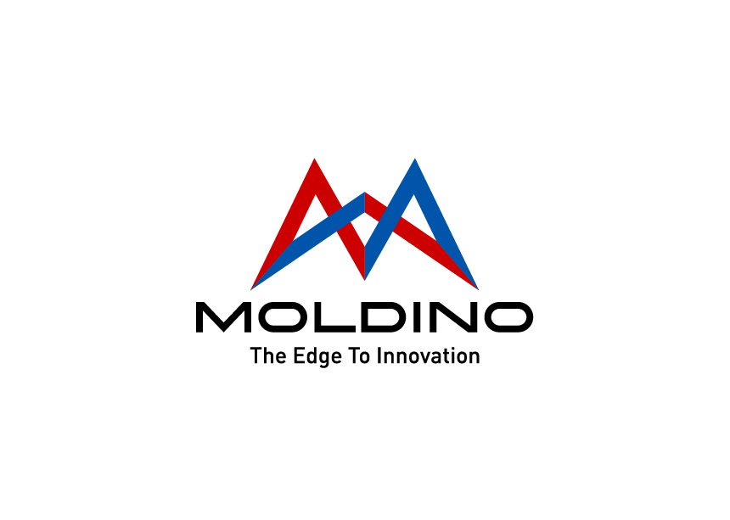

Herrn
Max Mustermann
Musterstr. 157
40721 Hilden
MOLDINO Tool
Engineering Europe GmbH
Personalabteilung
Itterpark 12
40724 Hilden

Ort, DD.MM.YYYY

Reisekostenerstattung
Interview am DD.MM.YYYY

Sehr geehrte Damen und Herren,

Bitte entnehmen Sie der aufgeführten Tabelle die Zusammensetzung der Kosten:

Anbei finden Sie alle Originalbelege.

Mit freundlichen Grüßen

Unterschrift

